考勤系统开发文档

文档管理信息表
主题 | 考勤系统开发文档
版本 | V1.0_Beta
关键字
创建时间 | 2015-06-25
创建人 | 陈志江
最新发布日期

文档变更纪录
更改人 | 日期 | 更改内容

目录

1. 开发规划 4
1.1 开发描述 4
1.2 开发规范 4
1.3 开发人员 4
1.4 开发环境参数 4
1.5 开发周期计划 4
2. 总体设计 5
2.1 概念描述 5
2.2 系统结构图 5
2.3 模块流程图 7
3. 数据结构 8
3.1 数据字典 8
3.2 数据库结构 8
4. 接口设计 13
4.1 用户模块 13
4.2 商户模块 14
4.3 任务模块 14
4.4 考勤模块 14
4.5 位置里程模块 15
4.6 全局模块 15
5. 其它需要说明的问题 15
6. 签字 16

开发文档

开发规划

开发描述
本手册作为该系统开发与维护人员共同参考的开发规范说明。
使用对象：系统开发人员及维护人员
开发目标：
1）设计美观大方，人际界面及用户体验性良好，操作简便，符合用户习惯；
2）系统稳定实用，一定的并发能力，良好的访问速度，符合开发需求，完善的系统操作流程

开发规范
1）项目名称：kaoqin，译名为“考勤管理系统”
2）数据库名称：kaoqin

开发人员
姓名 | 主要职责 | 负责模块
赵师亮 | App设计，产品需求分析
罗明初 | 项目开发负责人、项目设计、模块编写、进度控制
陈志江 | 项目设计、框架搭建、模块编写

开发环境参数
1）开发环境：WAMP（Window7+PHP5.5.26+Apache2.4.7+Mysql5.6.25）
2）试运行环境：LAMP（Linux+Apache）或LNMP（Linux+Nginx）上，配合cache
3）数据库平台：Mysql，字符集为utf-8，排序规则为：utf8-unicode-ci，并且部分表为事务表
4）技术和框架：Laravel5.1php框架，smarty3.*模版引擎，phpUnit单元测试，BootStrap3.3.4前端框架
开发工具：ZendStudio10.6，Github，SourceTree，Git

开发周期计划
1）框架搭建：框架初始化，架设在服务器上，配好开发环境（laravle5.1，PHP版本至少5.5）【6.19】
2）需求分析：商讨项目开发方案和计划，及项目中遇到的疙瘩及难点【6.20-6.22】
3）后台搭建：搭建后台BootStrap模版框架（SlickLab BootStrap3.3.4）【6-23—6.23】
4）概要设计：数据表设计，写好开发文档，并写好初步模型【6.24-6.27】
5）详细设计及编码实现：【6.28-7.13】
6）测试阶段：对功能，数据的测试，添加或修bug，并修缮文档【7.14-7.18】
7）移交及安装部署：移交给需求方，等待需求方确认并改善【7.19-7.19】
8）试运行及验收：【7.20】

总体设计

概念描述
1）签到：分为上班签到、下班签退、门店拜访签到。
2）任务：常规任务是系统根据商户的巡店员在每月月底自动生成下个月的任务，即他下个月要去拜访该商户多少次。指定任务：临时增派的任务。
3）位置：即该人员坐在区的经纬度。
4）里程数：外勤人员开始app上班签到后，会自动隔一些时间记录该人员所在的经纬度，然后通过这些经纬度计算出该人员今天走的距离，已公里为单位。

系统结构图
1）总体逻辑结构图：后台+接口。

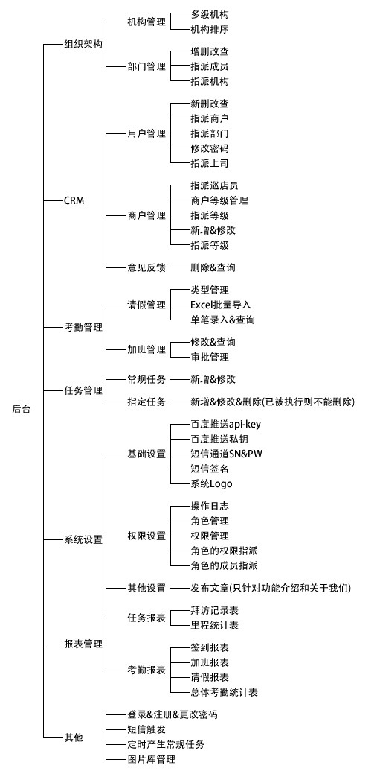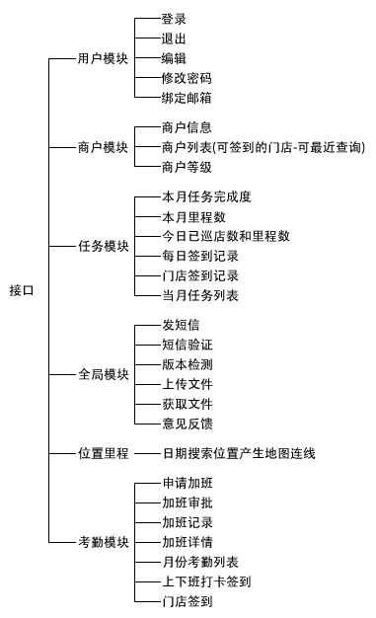
2）总体部署结构图：待上线试运营后更新此部署图

模块流程图
- 用户登录：
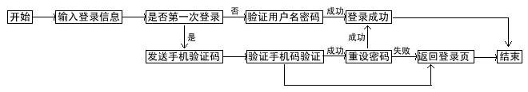
- 申请加班：
- 上下班打卡签到：
- 商户拜访(门店签到)：
- 任务发布：

数据结构
以下整个系统所需要的表结构及其命名。

数据字典
kaoqin | 系统名 | user | 用户 | cust | 商户 | org | 机构
dept | 部门 | location | 位置 | mileage | 里程(数) | task | 任务
leave | 请假 | overtime | 加班 | role | 角色 | purview | 权限

数据库结构
以下只列出主要表，一些关联表则未列出，请参考程序及数据库
users（用户表）
数据项 | 字段名 | 备注
编号 | id | 自增主键
用户名 | name | 非空，3-30个字符，不可重复
邮箱 | email | 不空时不可重复
密码 | password | 6-20个常规字符
头像路径 | avatar_path | 为空则默认头像路径
工号 | number | 非空，唯一性
真实名字 | realname | 非空，为了后续导请教数据使用关联
手机号 | mobile | 非空，可用此登录，不可重复
性别 | gender | 枚举，Female或Male
生日 | birthday | 默认0000-00-00
省份ID | province_id | 默认0
城市ID | city_id | 默认0
详细地址 | address | 默认’’
所属机构 | org_id | 默认0
所属部门 | dept_id | 默认0
上级用户ID | parent_user_id | 默认0
上次登录时间 | last_login_time | 默认0000-00-00 00:00:00
此次登录时间 | this_login_time | 默认0000-00-00 00:00:00
绑定的设备 | device_info | 默认’’
状态 | status | 枚举，On或Off
orgs（机构表）
数据项 | 字段名 | 备注
编号 | id | 自增主键
机构编号 | number | 非空，唯一性
名称 | name | 非空，唯一性，3-60个字符
所属区域 | area | 默认’’
上级机构路径 | parent_path | 以:相隔，如:1:2:，不含自己
省份ID | province_id | 默认0
城市ID | city_id | 默认0
具体地址 | address | 默认’’
经度 | lng | 默认’’
纬度 | lat | 默认’’
排序值 | sort | 默认100
depts（部门表）
数据项 | 字段名 | 备注
编号 | id | 自增主键
名称 | name | 和所属机构ID组成唯一性，3-30字符
备注 | remark | 默认’’
所属机构 | org_id | 和名称组成唯一性，必须大于0
排序值 | sort | 默认100
状态 | status | 枚举，On或Off
cust_level（商户等级表）
数据项 | 字段名 | 备注
编号 | id | 主键
名称 | name | 非空，唯一性，2-20个字符
拜访次数 | times | 非空，必须大于0
排序值 | sort | 默认100
custs（商户表）
数据项 | 字段名 | 备注
编号 | id | 自增主键
商户编号 | number | 非空，唯一性
名称 | name | 非空，唯一性，3-60个字符
所属类型 | type | 枚举，Store(门店)或者Group(集团)
负责巡店人 | user_id | 默认0
所属等级 | cust_level_id | 非空，必须大于0
联系人 | contacts | 非空
联系方式 | mobile | 非空，唯一性
Logo路径 | logo_path | 默认’’
地址 | address | 默认’’
经度 | lng | 默认’’
纬度 | lat | 默认’’
省份ID | province_id | 默认0
城市ID | city_id | 默认0
县区ID | district_id | 默认0
备注 | remark | 默认’’
task_sign（打卡签到表）
数据项 | 字段名 | 备注
编号 | id | 自增主键
所属用户ID | user_id | 非空
日期 | date | 非空，加index索引
类型 | type | 枚举，On(上班)活Off(下班)
task_general（常规任务表）
数据项 | 字段名 | 备注
编号 | id | 自增主键
标题 | title | 非空
月份 | ymonth | 非空，格式为0000-00
接收者 | accept_user_id | 必须大于0
发布者 | publish_user_id | 必须大于0
描述 | remark | 默认’’
商户等级 | cust_level_id | 必须大于0
总拜访门店数 | custs | 默认0，此任务所有门店数
已拜访门店数 | visited_custs | 默认0，已拜访的门店数
拜访描述 | times_remark | 非空，系统换算例如5天一次，2周一次
总拜访次数 | times | 默认0，此任务所有门店拜访次数的和
已拜访次数 | visited_times | 默认0，必须小于等于总拜访次数
任务结果 | status | Starting(进行中)或End(已完成)
task_assign（指定任务表）
数据项 | 字段名 | 备注
编号 | id | 自增主键
标题 | title | 非空
接收者 | accept_user_id | 必须大于0
发布者 | publish_user_id | 必须大于0
描述 | remark | 默认’’
年月份 | ymonth | 非空，根据开始时间得到
开始时间 | start_time | 格式0000-00-00 00:00:00
结束时间 | end_time | 格式0000-00-00 00:00:00
参考图1 | image1_path | 默认’’
参考图2 | image2_path | 默认’’
参考图3 | image3_path | 默认’’
参考图4 | image4_path | 默认’’
参考图5 | image5_path | 默认’’
商户门店ID | cust_id | 必须大于0,一个临时任务有多家门店，则会被强制拆成多条记录存放
拜访次数 | times | 必须大于0
已拜访次数 | visited_times | 默认0
任务结果 | status | Starting(进行中)或End(已完成)
task_logs（外勤记录表）
数据项 | 字段名 | 备注
编号 | id | 自增主键，针对常规和临时任务
所属用ID | user_id | 必须大于0
所属任务ID | task_id | 多态，为签到、常规或指定任务的一种
所属任务类型 | task_type | 多态，为签到、常规或者指定任务的一种
拜访的客户ID | cust_id | 只有常规和指定任务才有>0，默认0
客户拜访时间 | visit_time | 添加常规和临时任务都没有记录Log，只有在拜访时才有log
备注 | remark | 记录描述
leave（请假表）
数据项 | 字段名 | 备注
编号 | id | 自增主键
请假类型 | leave_type_id | 必须大于0
请假类型名称 | leave_type_name | 非空，显示以此显示，不级联
请假者 | user_id | 大于0（约定批量导入必须有手机号）
请假者姓名 | realname | user表姓名优先于导入的，默认’’
所属部门 | dept_id | 必须大于0
开始时间 | start_time | 格式0000-00-00 00:00:00
结束时间 | end_time | 格式0000-00-00 00:00:00
请假天数 | days | 默认0
请假时数 | hours | 默认0，如请假1天5小时，此时为5
overtime（加班表）
数据项 | 字段名 | 备注
编号 | id | 自增主键
加班者 | user_id | 必须大于0
开始时间 | start_time | 非空，格式0000-00-00 00:00:00
结束时间 | end_time | 非空，格式0000-00-00 00:00:00
加班工时 | hours | 必须大于0小于255
加班原因 | reason | 非空
审核者 | audit_user_id | 必须大于0
审核时间 | audit_time | 格式0000-00-00 00:00:00
审核状态 | status | Pass(通过)\Reject(驳回)\Wait(等待审)
驳回理由 | reject_reason | 默认’’
attn（考勤统计表）
数据项 | 字段名 | 备注
编号 | id | 自增主键
所属用户ID | user_id | 必须大于0
月份 | ymonth | 非空
几号 | day | 比如16号，此时为16
星期几 | weekday | 如星期一
已上班签到 | is_sign_on | 0-否；1-是
已下班签退 | is_sign_off | 0-否；1-是
是否迟到 | is_late | 0-否；1-是
是否休假 | is_vacation | 0-否；1-是
是否请假 | is_leave | 0-否；1-是
是否加班 | 用户选择 | 0-否；1-是
总体状态 | status | Ok(当有上下班签到，不迟到，不请假，不加班时)或Ng(只要有一种不良则Ng)
里程数 | mileage | 默认0
巡店数 | visited_custs | 默认0
locations（位置表）
数据项 | 字段名 | 备注
编号 | id | 自增主键
所属用户ID | user_id | 必须大于0
日期 | date | 格式2015-06-24
时间 | time | 00:00:00
经度 | lng | 非空
纬度 | lat | 非空
roles（角色表）
数据项 | 字段名 | 备注
编号 | id | 自增主键
标识key | key | 5~25个字
名称 | name | 非空
备注 | remark | 默认’’
状态 | status | On(开启中)或Off(已禁用)
purviews（权限表）
数据项 | 字段名 | 备注
编号 | id | 自增主键
标识key | key | 5~25个字
上级路径 | parent_path | 默认’’
所属控制器 | controller | 默认’’
所属方法 | action | 默认’’
参数条件 | condition | 默认’’
类型 | type | Menu(菜单)或Action(路由)，默认路由
使用处 | useon | App(接口)或Pc(Web后台)
排序值 | sort | 默认100
状态 | status | On(开启中)或(已禁用)

接口设计

用户模块
ID | 项目 | 功能说明
1 | 登录 | 1.能够实现单点登录，其他地方登录，则自动退出上一个设备的登入。  2.后台需要对业务员角色指派接口的登录权限。  3.第一次登录必须进行短信验证，并且重设密码和绑定手机设备信息，防止下次用不同手机登录，目的是为了规避后台建立用户时手机号错误或者知道他人手机号，而用默认密码去登录的bug  4.登录成功后，修改上次和此次登录时间  5.是否采用用户名\手机号\邮箱+密码的登录方式？
2 | 重设密码 | 1.第一次登录的重设密码，必须是手机号验证成功才可修改  2.后续登录需要验证设备信息成功后才可以直接修改密码  3.后续登录如果有绑定邮箱，则可以通过邮箱验证码的方式修改（待定，看是否需要这种）
3 | 绑定邮箱 | 需要点击邮箱链接或者邮箱验证码，通过后才正式绑定成功
4 | 退出 | 登出
5 | 修改信息 | 修改本人账户信息

商户模块
ID | 项目 | 功能说明
1 | 商户信息 | 根据ID获取商户具体信息
2 | 商户列表 | - 必须是登录者所巡店的商户门店  - 根据所在经纬度搜索最近的商户门店，并按距离排序
3 | 商户等级 | 获取商户等级列表

4.3 任务模块
ID | 项目 | 功能说明
1 | 本月任务完成度 | - 只针对常规任务  - 用已拜访次数除于总拜访次数即得到完成度
2 | 本月里程数 | 将此人此月的每日考勤表中的里程数相加即得到里程数
3 | 今日已巡店数和里程数 | - 即每日拜访数和里程数统计  - 通过考勤表就可直接查询
4 | 每日签到记录 | 通过外勤记录表可直接查询，包括签到上班和签到下班，包含三种任务
5 | 门店签到记录 | - 专指商户门店的签到记录  - 默认分页，并且一条一页
6 | 当月任务列表 | 通过常规任务表可直接查询

4.4 考勤模块
ID | 项目 | 功能说明
1 | 申请加班 | - 添加加班记录，但是同一个人有重叠的加班时间不能重复申请，加班小时数必须必须不满一天24小时  - 进行消息推送给审批人，提醒进行加班审批
2 | 加班审批 | - 审批人必须是此人唯一的上级  - 将审批结果消息推送给加班者
3 | 加班记录 | 加班表直接查询，可根据日期和状态查询
4 | 加班详情 | 加班表直接查询
5 | 月份考勤列表 | 根据此月此人可直接查询考勤表
6 | 上下班签到 | - 签到时判断此时所在位置经纬度的区域必须和此人所负责的区域一致，采用百度api根据经纬度得到城市，判断他所负责的门店中是否在这个城市中  - 签到时间和设置的上班时间去对比，是否迟到更新到考勤表  - 添加一条任务的上下班签到记录，并且添加一条位置记录
7 | 门店签到 | - 门店经纬度和所在位置的经纬度的距离在500米之内的才能签到，否则提醒不在门店所在区域，签到失败  - 添加一条常规/指定任务的外勤记录，并添加一条位置记录。首先要保证本月常规和指定任务的商户门店不能重复，因为本月常规任务中有A门店，本月指定任务中也有A门店，则会造成拜访的异常，因为不能具体指定是那种任务

4.5 位置里程模块
ID | 项目 | 功能说明
1 | 日期搜索位置产生地图连线 | 通过位置表可直接查询，当有上班打卡签到，则默认时间要>=上班打卡签到时间

4.6 全局模块
ID | 项目 | 功能说明
1 | 发短信 | 默认6位数字，如果没有及时收到短信，则10分钟验证码不会再重新生成，而是相同的，避免通道延迟，用户点击了两次，用第一条的验证码是错误的
2 | 短信验证 | 验证手机的短信是否正确
3 | 版本检测 | 采用读取服务器文件形式，版本号不同则需要更新
4 | 上传文件 | 可上传图片，视频等，并会记录上传者和文件信息，储存时是存路径，因为这样可以减少服务器解析压力，不用根据id再获取图片，并能也能做图片缓存
5 | 获取文件 | 一般根据路径可直接获取，当然也保留通过id或者hash获取的方式
6 | 意见反馈 | 对app的完善意见提议

其它需要说明的问题
１、开发文档由甲方提出基本需求，由乙方(开发)从技术层面进行认可，经双方认可后，作为正式的项目开发方向，并且乙方根据开发文档进行实际开发。
２、允许甲方（客户）在项目实施过程中，对需求的功能进行局部调整，调整需经双方认可后，作为以后开发和验收的依据，并且修改处写入开发文档，并记录修改信息。
３、如果在开发过程中需要对软件功能进行调整，合作双方应友好协商解决，如果增加费用过大，甲方应支付此项费用。以保证项目的顺利实施。

签字

此项目的开发文档已经双方确认。
甲方代表： 乙方代表：

